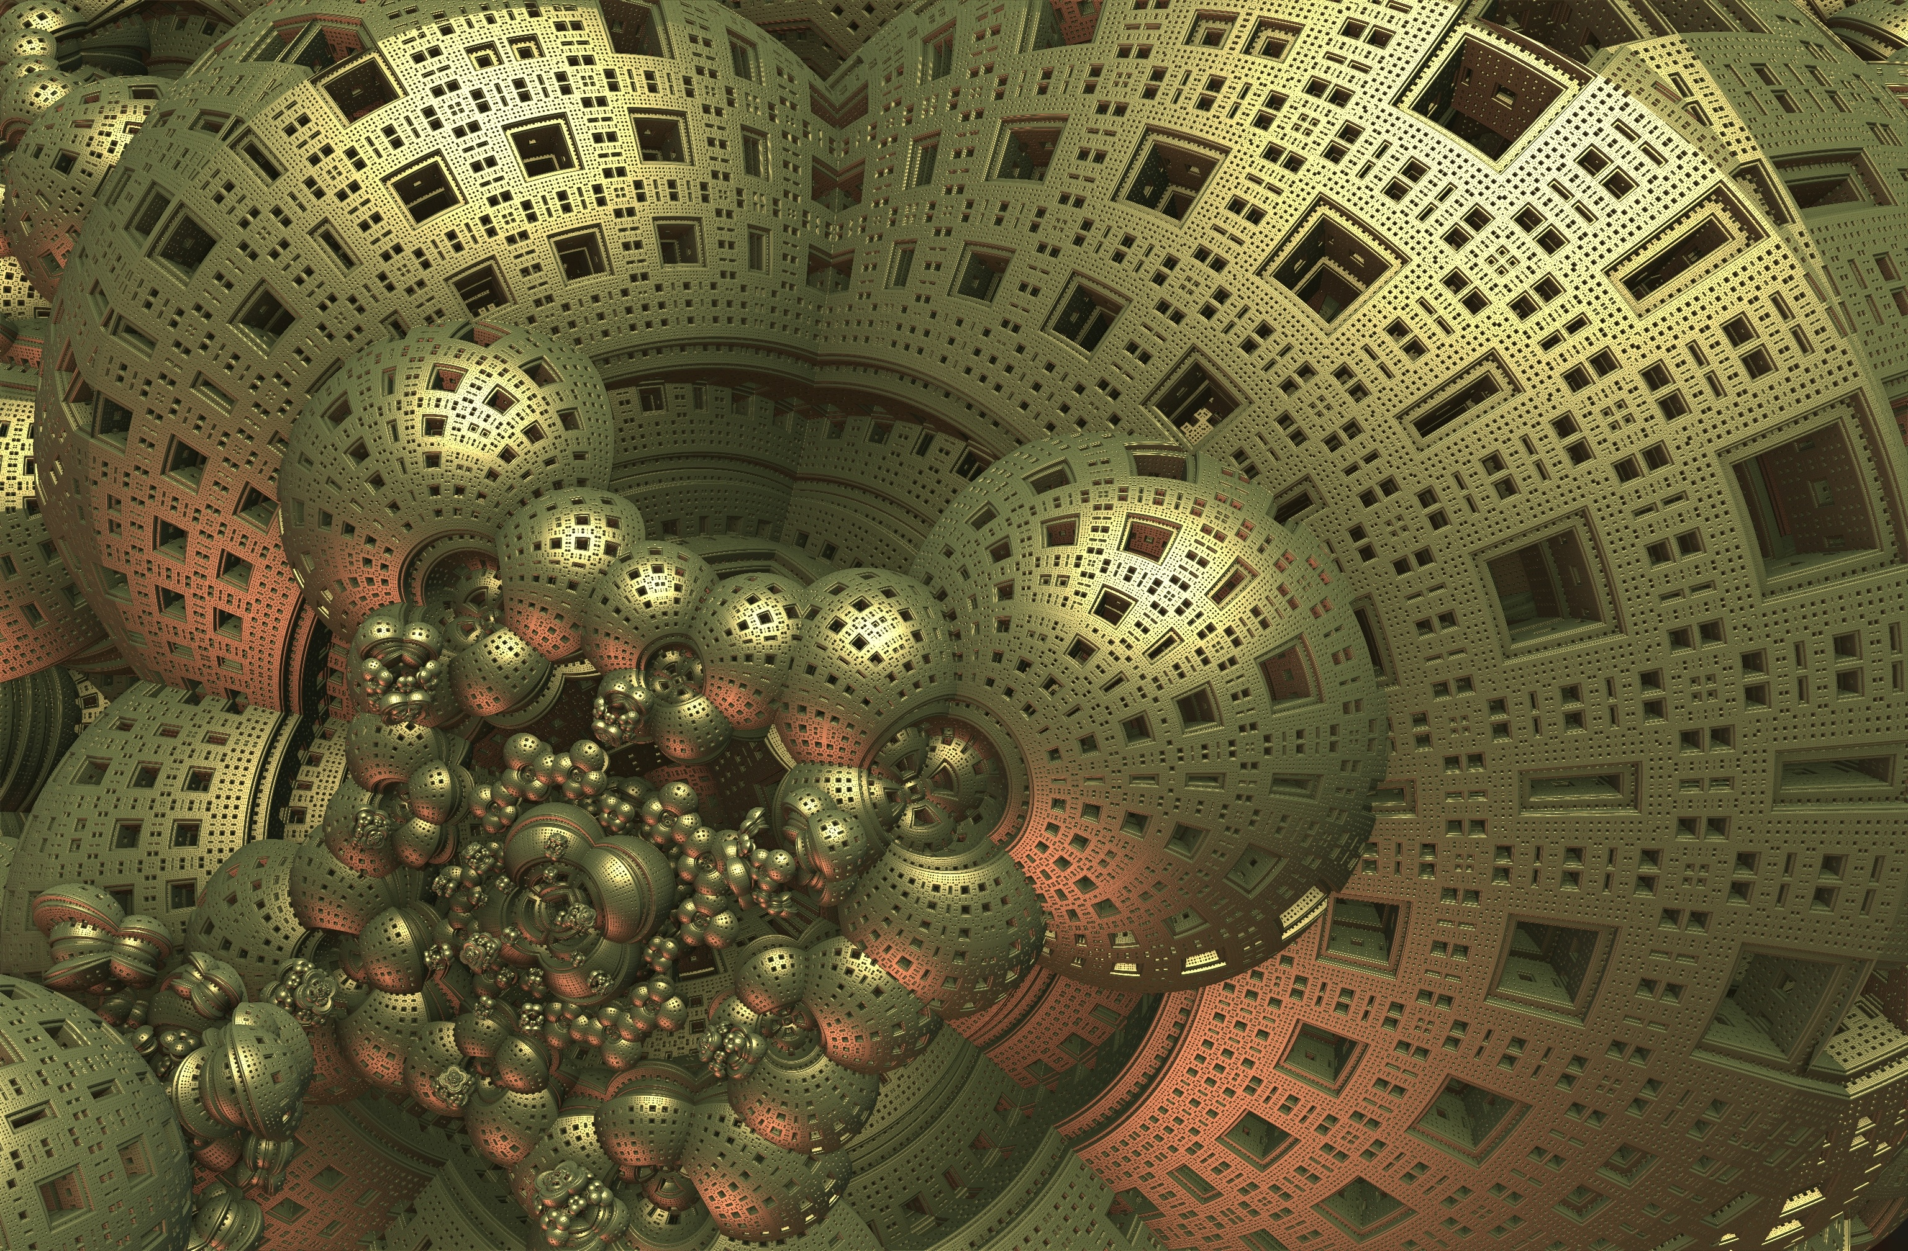
Matematikbankens
Geometrikompendium
│ Begrebstræning via CL │ Omregning │ Areal │ Rumfang │ Massefylde │Skitse og konstruktion │
│Ræsonnementstræning │Undersøgende│Beviser |

Helle Fjord
Morten Graae
Kim Lorentzen
Anders Nielsen
Kristine Møller-Nielsen

MATEMATISKE KOMPETENCER:

Problembehandling
Eleven har viden om og kan vurdere problemløsningsprocesser.

Modellering
Eleven kan vurdere matematiske modeller.
Eleven har viden om kriterier til vurdering af matematiske modeller.

Ræsonnement & Tankegang
Eleven kan udvikle og vurdere matematiske ræsonnementer bl.a. med inddragelse af digitale værktøjer.
Eleven har viden om enkle matematiske beviser.

Repræsentation & symbolbehandling
Eleven kan anvende udtryk med variable, herunder med digitale værktøjer.
Eleven har viden om notationsformer, opstilling og omskrivning af udtryk med variable, herunder med digitale værktøjer.

Kommunikation
Eleven kan beskrive forskellige figurers egenskaber og kendetegn.

Hjælpemidler
Eleven kan vælge og vurdere hjælpemidler til samme matematiske situation.
Eleven har viden om muligheder og begrænsninger ved forskellige hjælpemidler.

STOFOMRÅDER:

Tal & Algebra

Ligninger:
Eleven kan opstille og løse enkle ligningssystemer.
Eleven har viden om grafisk løsning af enkle ligningssystemer.

Geometri & Måling

Geometrisk tegning:
Eleven kan fremstille og vurdere præcise tegninger ud fra givne betingelser.
Eleven har viden om metoder til at fremstille præcise tegninger med digitale værktøjer.

Placeringer og flytninger:
Kunne forstå symmetri i flade og rumlige figurer.

LÆRINGSMÅL:
- Kunne bruge GeoGebra til at konstruere og måle i.
- Kunne bruge WordMat til at kommunikere i og regne med.
- Kunne omsætte skitse til konstruktion/tegning af virkeligheden
- Ræsonnement ift. figurer ud fra viden om figurens egenskaber herunder vinkler
- Kunne beregne areal/rumfang/massefylde ud fra formler
- Kunne finde ubekendte variabel. Bl.a. ved brug af ligningsløsning i WordMat
- Kunne finde det manglede element i tegning/skitse via ræsonnement
- Kunne forholde sig til resultater og vurdere om det giver mening (ræsonnement)

TEGN PÅ LÆRING:
- Kan bruge GeoGebra til at konstruere i og finde mål på tegninger.
- Kan forstå forskellen på skitse og konstruktion
- Kan forstå andres tankegange ved forklaringer og gennemgang af simple beviser.
- Kan løse opgaverne med henholdsvis en stjerne, to stjerner og/eller tre stjerner
- Kan forstå og forholde sig til beviser

BEGREBSORD:
Eleven skal arbejde med følgende begrebsord:

Ligebenet trekant
Ligesidet trekant
Topvinkel
Vinkelsum
Ligedannet
Kongruent
Areal
Rumfang
Massefylde
Skitse
Drejning
Konstruktion
Undersøgelse

EVALUERING:
Eleven skal vurdere sig selv i forhold til læringsmålet, kan de selv sætte ord på ”tegn på læring”

Materialer
Print brikker og klip dem ud
Medbring spaghetti
Centicubes
Skåle til skåleleg

Lektionsplan (8 gange af 70 min)
Lektion 1 | Længde og areal | Materialer:
10 min | Intro, læringsmål,stjerner
10 min | Forklar om længdeenhed  Brug evt. | https://matematikbanken.dk/L/227/
35 | Løs opg. 1.1 og 1.2  Se video for opgave 2.1  Løs opgave 2.1 til 2.7  Kun de relevante stjerner
15 min | Bo og Rikke opgave - Hanne Due Baks version - se link: | Link til aktivitet
Lektion 2 | Areal fortsat / Rumfang | Materialer
10 min | Gennemgang af arealenhed | https://matematikbanken.dk/L/227/
20 min | Løs opgave 2.8 til 2.14 (relevante stjerner)  Obs opgave 2.10 er nok meget vigtig da formler og fagord ændrer fra målestoksforhold til målforhold. | https://matematikbanken.dk/L/227/
10 min | Gennemgang af rumfangsomregning | https://matematikbanken.dk/L/227/
30 min | Opgave 3.1 til 3.15
Lektion 3 | Rumfang massefylde
15 | Opgave 3.1 til 3.15
5 | Gennemgå målforhold | https://matematikbanken.dk/L/227/
10 | Quiz - Quiz Trade aktivet # 6 | http://matematikbanken.dk/L/148/
10 | Gennemgang er massefyldetrekanten.  Forklar enhedernes betydning for massefylden. | Link: formelsamling s. 30
30 | Løs opgave 4.1 til 4.9
Lektion 4 | konstruktion / skitse/Ræsonnement | Materialer
5 | Konstruktion/Skitse  Snak om forskelle fordele/ulemper
10 | Vise noget om drejning/spejling/flytning i geogebra
15 | Opgave 5.1 (a eller b)
15 | Pastamatematik aktivitet #1 i aktiv matematik | http://matematikbanken.dk/L/148/
10 | Gennemgå - Hvad er er ræsonnement | https://www.matematikbanken.dk/id/488/  Plakat side 7 og 12
15 | Regne fortløbende og med udgangspunkt i stjerner til og med 6.16 (Fortsætter næste lektion)
Lektion 5 | Ræsonnementskompetencetræning | Materialer
5 | Opfølgning på lektion 4
30 | Regne fortløbende og med udgangspunkt i stjerner til og med 6.16
15 | Aktivitet #18 skåleleg | http://matematikbanken.dk/L/148/
45 | Regne fortløbende og med udgangspunkt i stjerner til og med 6.16
Lektion 6 | Opsamling (Buffer)
Lektion 7  Lektion 8 | Geometriske undersøgelser og simple beviser  Gennemgå hvad er en undersøgelse og hvordan man dokumenterer det  Hvornår er man færdig med en undersøgelse

Indhold
Problembehandling 2
Modellering 2
Ræsonnement & Tankegang 2
Repræsentation & symbolbehandling 2
Kommunikation 2
Hjælpemidler 2
STOFOMRÅDER: 2
Tal & Algebra 2
Ligninger: 2
Geometri & Måling 2
Geometrisk tegning: 2
Placeringer og flytninger: 2
LÆRINGSMÅL: 2
TEGN PÅ LÆRING: 3
BEGREBSORD: 3
EVALUERING: 3
Materialer 3
Lektionsplan (8 gange af 70 min) 4
OBS til eleven: 10
Længde 10
Omregning af længder 10
Opgave 1.1: Beskriv ovenstående figur 10
Opgave 1.2: Omskriv 10
Find arealer i GeoGebra 11
Opgave 2 11
Opgave 2.1: Cirkelring 11
Opgave 2.2: Udsnit i et kvadrat 11
Opgave 2.3: Udsnit 11
Opgave 2.4: Udsnit 12
/ Opgave 2.5: Udsnit 12
Opgave 2.6: Det skraverede blå kvadrat 12
Opgave 2.7: Udsnit 12
Arealomregning 13
Opgave 2.8: Beskriv hvad et areal er: 13
Opgave 2.9: Hvad er forskellen mellem længdeenhed og arealenhed? 13
Opgave 2.10: Beskriv 13
Opgave 2.11: Omskriv til m² 13
Omskriv til cm² 13
Opgave 2.12: Find arealet: 14
/ Opgave 2.13: Find arealet: 14
Beskriv 14
Opgave 2.14: Find arealet: 15
Beskriv 15
Rumfangsomregning 16
Opgave 3.1: Omskriv til m³ 16
Opgave 3.2: Omskriv til liter (1 dm³=1 liter) 16
Rumfangsopgaver 16
Opgave 3.3: Rumfang af mælk 16
Opgave 3.4 Mælkekarton 17
Opgave 3.5 Byg en figur i centicubes 17
Opgave 3.6 Rumfang på 100 ml 17
/Opgave 3.7: Rumfang af en figur 17
/Opgave 3.9: Rumfang af bassin 18
/Opgave 3.10: Rumfang af et bassin 19
/Opgave 3.11: Hvilken cylinder indeholder mest vand? 20
Opgave 3.12: Rumfang af silo 20
Opgave 3.13: Cementrør 21
Opgave 3.14: Hvor meget flis? 21
Opgave 3.15: Sammenligning 22
Opgave 4.1: Vægt af en mursten 23
Opgave 4.2: Rumfanget af en Legoklods 23
/ Opgave 4.3: Computers massefylde 23
/ Opgave 4.4: Massefylde af indholdet i et plastikglas 23
Opgave 4.5: Keglestubbens massefylde 23
/Opgave 4.6: Blåbærmarmelade 24
/ Opgave 4.7: Sandkassen 24
Opgave 4.8 Keglestubbens massefylde 24
Opgave 4.9 - Svømmebassinet 25
Opgave 5.1a: Figur 1: Konstruer nedenstående i GeoGebra 26
Opgave 5.1b: Figur 2 Konstruer nedenstående i GeoGebra 26
Praktisk øvelse 27
Hvad havde betydning for, om I kunne lave en trekant? 27
En elev påstår: Når omkredsen af 2 trekanter er ens, så vil arealet også være ens. 27
Hvad kendetegnede siderne på den trekant, der havde det største areal? 27
Opgave 6.1: Vinkelsum 28
Opgave 6.2: Hvad er vinklen? 28
Begrund via ræsonnementer 28
Opgave 6.3: Hvad er sidelængden? 29
Opgave 6.4: Hvad er radius? 29
/ Opgave 6.5: Er det et kvadrat? 30
/ Opgave 6.6: Undersøg i hvilke tilfælde gælder det: 30
Opgave 6.7: Hvad er arealet? 30
/ Opgave 6.8 Hvad er x? 31
/ Opgave 6.9 Modstående vinkler 31
Undersøg i GeoGebra: 31
/ Opgave 6.10 : Hvad er arealet? 31
/ Opgave 6.11 : Hvad er arealet? 32
Opgave 6.13: Hvad er arealet af de røde måner? 33
Opgave 6.14: Hvad er arealet? 33
Opgave 6.15: Hvad er arealet? 34
Opgave 6.16 Begrund 34
Hvad er en undersøgelse 35
Hvad er et bevis/modbevis 35
Dokumentation 35
Opgave 7.1 35
/ Opgave 7.2 35
Opgave 7.3 36
Opgave 7.5 36
/ Opgave 7.6 36
Opgave 7.7 36
Opgave 7.7 36
Opave 7.8 37
Opgave 7.9: Median 37
/Opgave 7.10: Median 37
Opgave 7.11 37
Opgave 7.12: Vinkelsum i en n-kant 38
Opgave 7.13: Formel for vinkelsummen i en n-kant 38

Vurdering af læringsmål
Du skal før og efter dette forløb vurdere, hvilket niveau du har i forhold til hvert læringsmål.
- Rød: Jeg har ikke gode evner i forhold til læringsmålet.
- Grøn: Jeg har rigtig gode evner i forhold til læringsmålet.
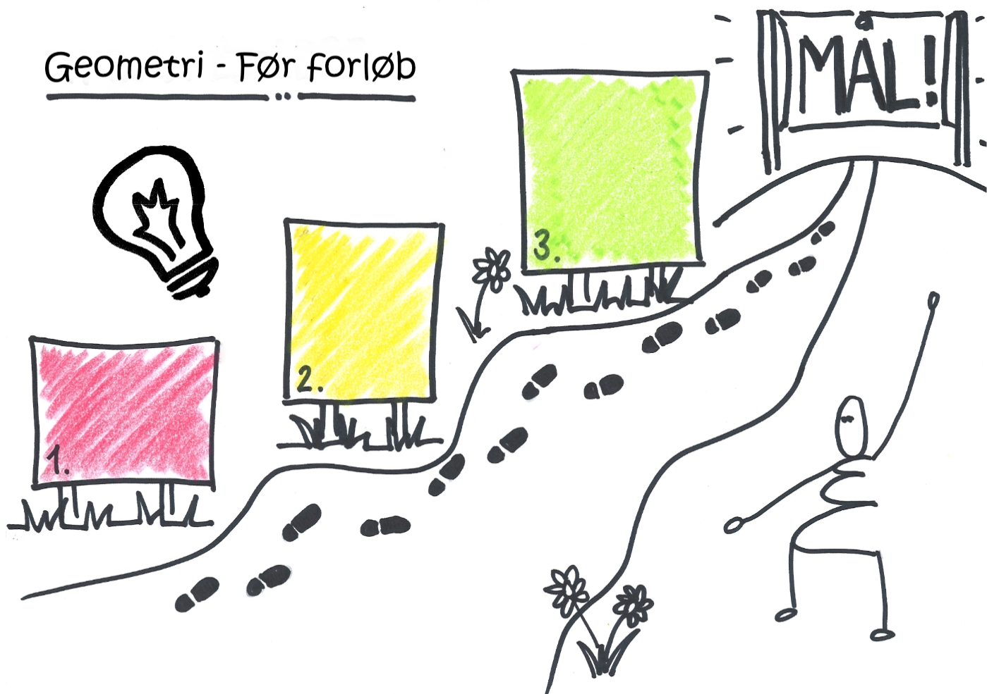
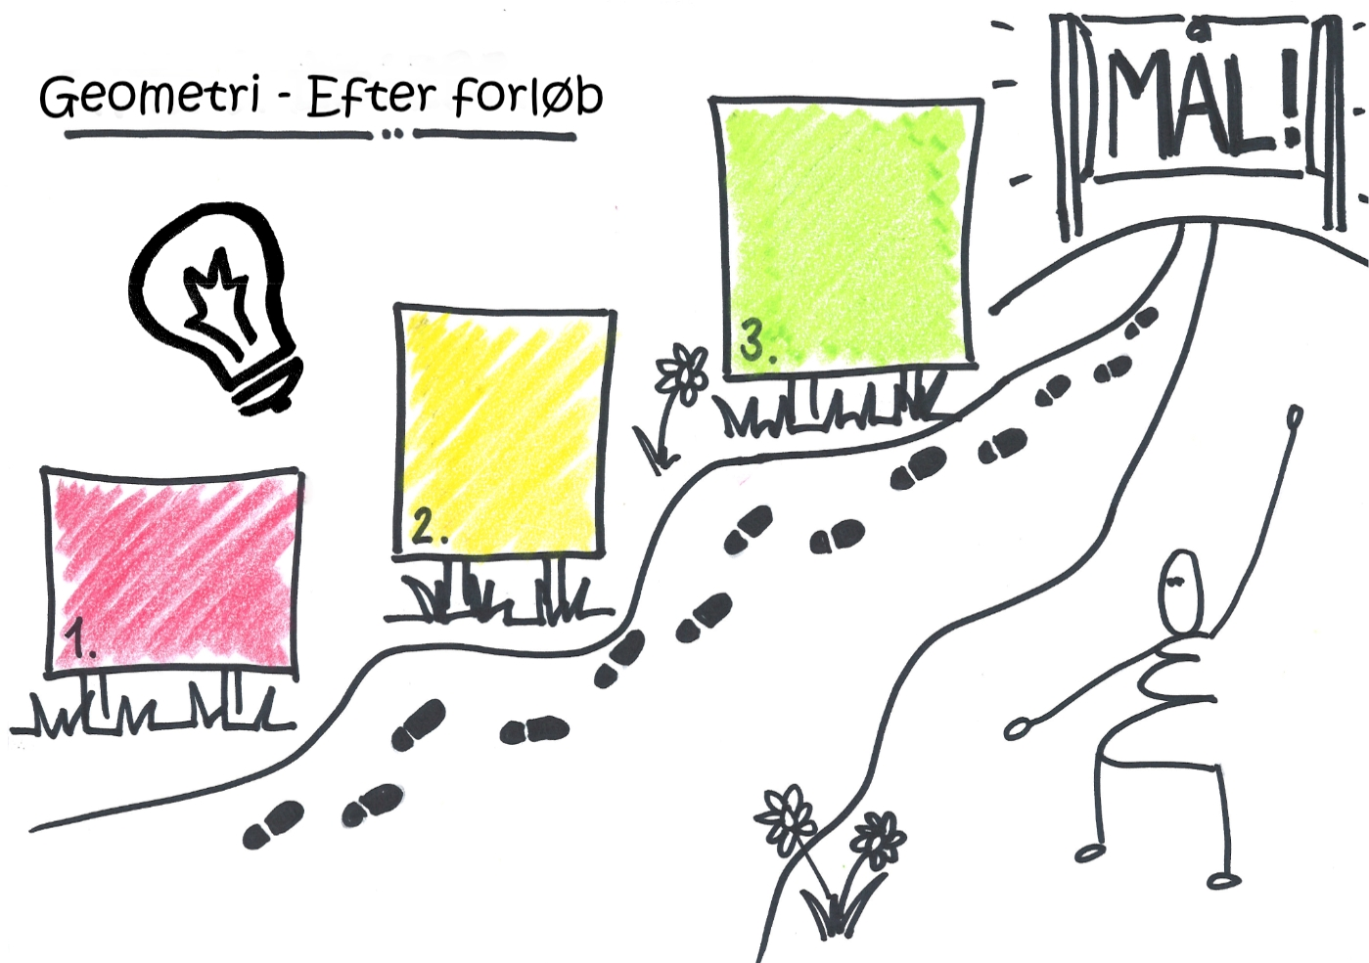
Skriv nr. på læringsmål

Skriv nr. på læringsmål

Skriv nr. på læringsmål
Skriv nr. på læringsmål
Skriv nr. på læringsmål
Skriv nr. på læringsmål

Længde

OBS til eleven:
Opgaverne er lavet i 4 kategorier.
De opgaver der er markeret med skal alle lave
Opgaver med en stjerne: Skal kun laves af de elever, der synes geometri er svært.
Opgaver med to stjerner : Skal laves af de elever, der synes de er på middelniveau.
Opgaver med tre stjerner : Skal kun laves af de elever, der synes de er dygtige.

Med orange skrift er der angivet, hvad der skal svares på.

Omregning af længder
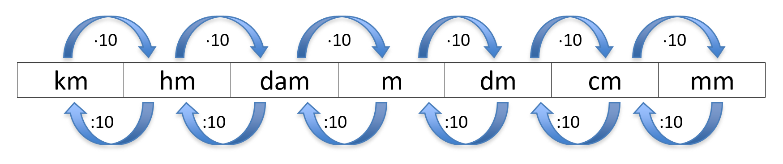

Opgave 1.1: Beskriv ovenstående figur
Beskriv hvordan du kan bruge ovenstående figur til at omregne mellem de forskellige enheder.
Fx hvordan du kan lave 1 km om til cm, eller 10 mm om til m.
Skriv din tekst her:

Opgave 1.2: Omskriv
Udfyld de tomme felter
km | Hm | dam | m | dm | Cm | mm
0,001 | 0,01 | 0,1 | 1 | 10 | 100 | 1000
1
 |  |  |  | 1
 |  |  |  |  | 1
 |  |  |  |  |  | 9040
 |  |  |  |  | 107
 | 0,5
 |  | 12

Areal

Find arealer i GeoGebra
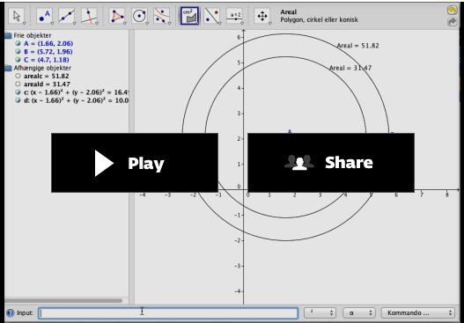
http://matematikbanken.dk/L/62/

Opgave 2
Se video før du regner.
Find arealet af følgende figurer i GeoGebra
Lav derefter en beregning i fx WordMat, som giver det samme resultat.

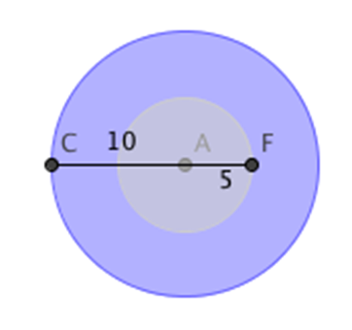 | Opgave 2.1: Cirkelring  - Hvad er arealet af den store cirkel?  - Hvad er arealet af den lille cirkel?  - Hvad er arealet af den blå cirkelring?
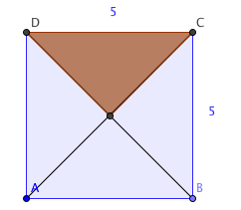 | Opgave 2.2: Udsnit i et kvadrat  - Hvad er arealet af kvadratet?  - Hvad er arealet af den røde trekant?  - Hvad er arealet af det blå område?
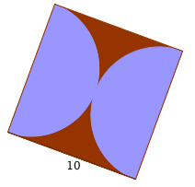 | Opgave 2.3: Udsnit  2 halvcirkler er indsat i et kvadrat med sidelængden 10  - Hvad er arealet af det røde område?
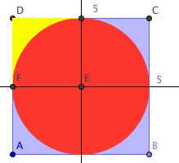 | Opgave 2.4: Udsnit  Kvadratets sidelængde er 5  - Hvad er kvadratets areal  - Hvad er cirklens areal  - Hvad er arealet af det gule område?
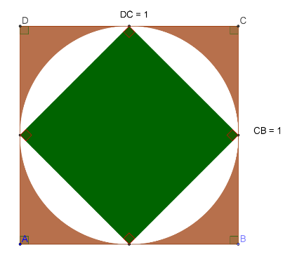 | / Opgave 2.5: Udsnit  - Hvad er arealet af det hvide område?
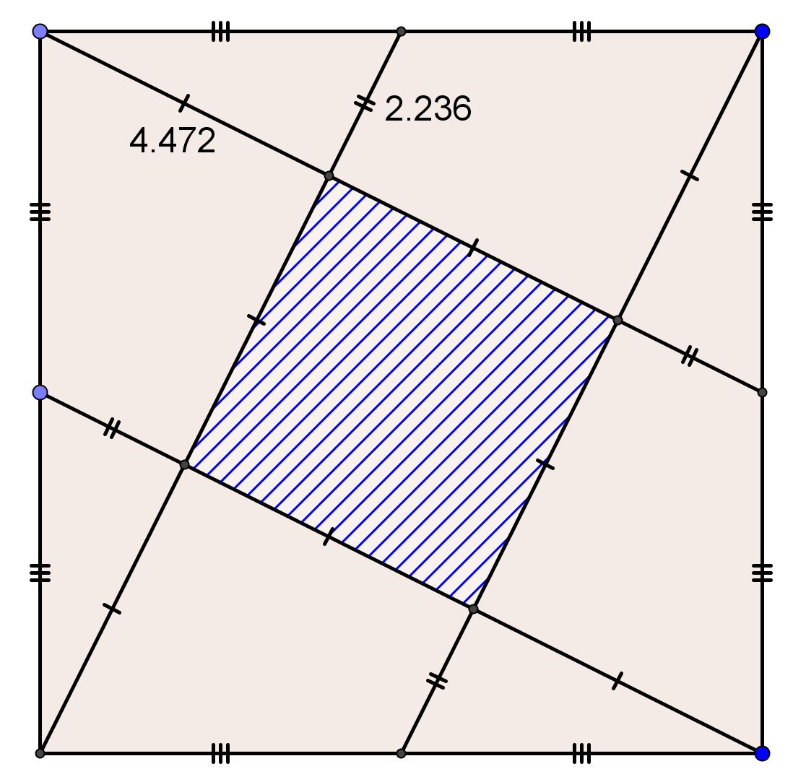 | Opgave 2.6: Det skraverede blå kvadrat  OBS: linjer, der er markeret ens, har samme længde  Der er 3 forskellige længder.  Nogen på 2,236 cm  Nogen på 4,472 cm  - Hvor lang er den tredje længde?  - Hvor stort er arealet af det store kvadrat?  - Hvor stort er det skraverede blå kvadrat  - Hvor stor en brøkdel udgør det skraverede blå areal af det samlede areal?
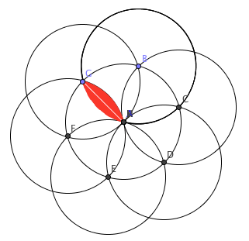 | Opgave 2.7: Udsnit  Cirklernes radius er 5 cm  - Beregn arealet af ”bladet” på blomsten (det røde)  Hint: Hvor mange blade er der i ”blomsten”  Kan man evt. sætte nogle trekanter ind.

Arealomregning

Opgave 2.8: Beskriv hvad et areal er:
Skriv din tekst her:

Hvilke enheder måles areal i?

Opgave 2.9: Hvad er forskellen mellem længdeenhed og arealenhed?
Skriv din tekst her:
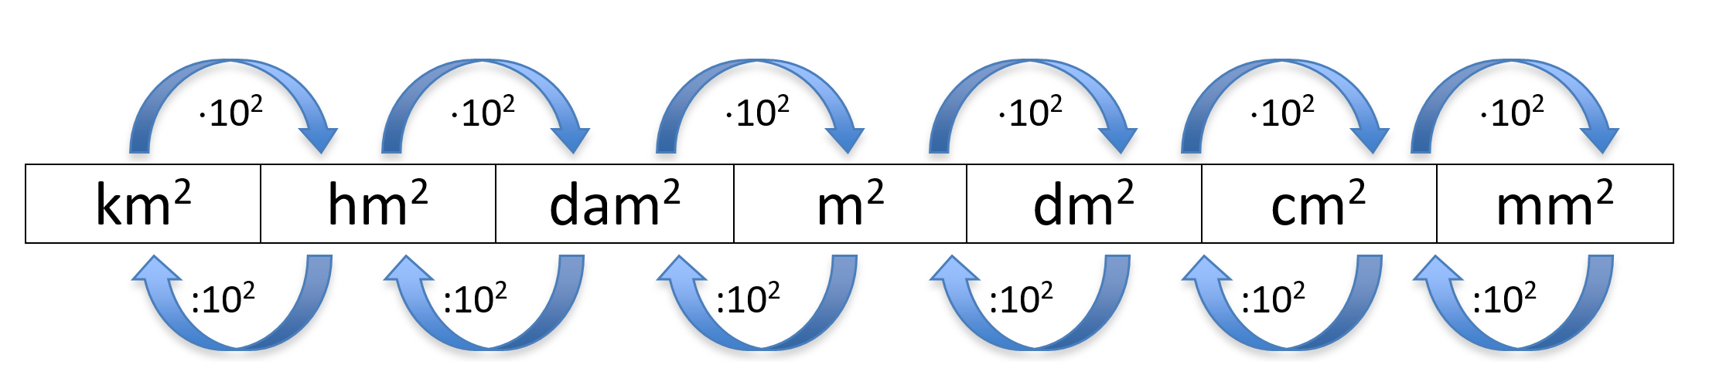

Opgave 2.10: Beskriv
Hvorfor skal man gange eller dividere med 10², når jeg omregner mellem arealmål?
Skriv din tekst her:

Opgave 2.11: Omskriv til m²
9040 mm² = | 17 dm² = | 1 dm² =
1 mm² = | 1 cm² = | 1km² =

Omskriv til cm²
9040 mm² = | 17 dm² = | 1 dm² =
1 mm² = | 1 m² = | 1km² =

Opgave 2.12: Find arealet:
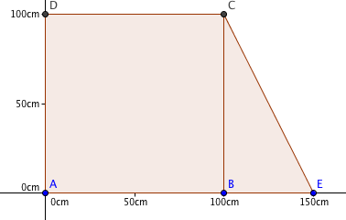
- Hvad er arealet i m²
- Hvad er arealet i dm²
- Hvad er arealet i cm²

/ Opgave 2.13: Find arealet:

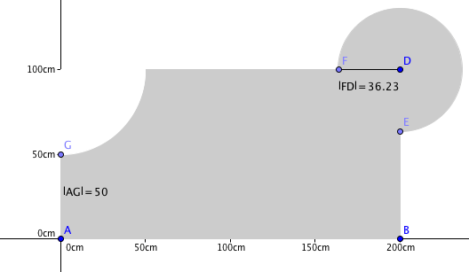
- Hvad er arealet i m²
- Hvad er arealet i dm²
- Hvad er arealet i cm²

Beskriv
Hvordan fandt du arealet af ovenstående figur?
Skriv din tekst her:

Opgave 2.14: Find arealet:
Tykkelsen af det blå område er 1,48m
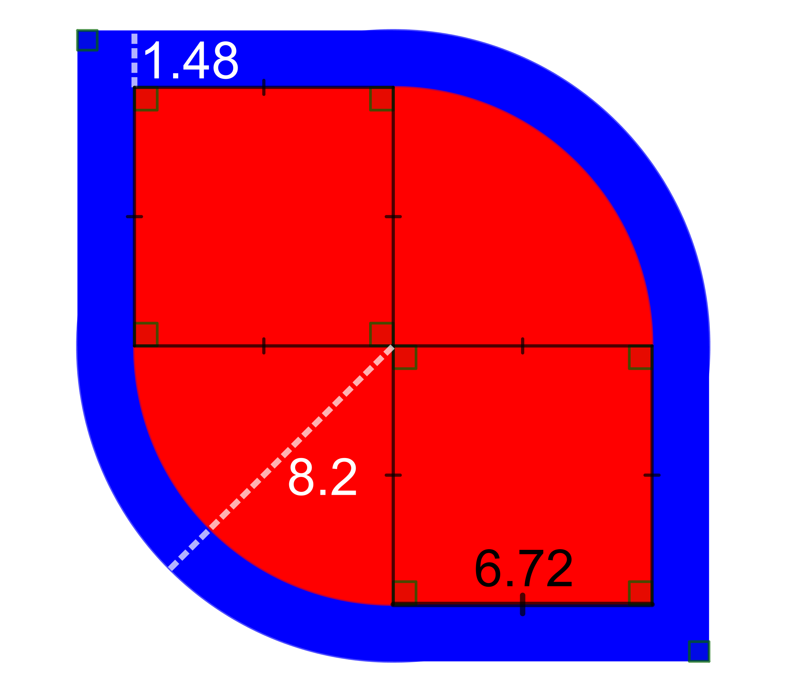
Alle mål er i meter
- Hvad er arealet af det røde område?
- Hvad er arealet af det blå område?
- Hvad er arealet af det blå område i dam²?
- Hvad er arealet i af det blå område i hm²?

Beskriv
Hvordan fandt du arealet af ovenstående figur?
Skriv din tekst her:

Rumfang

Rumfangsomregning
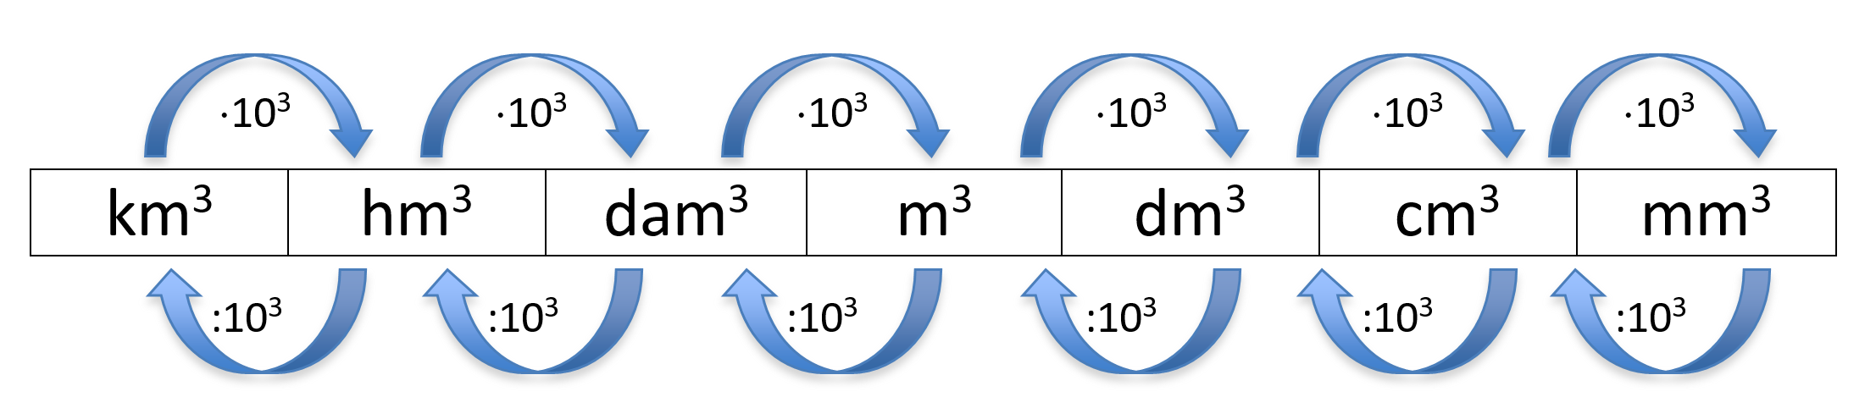

Opgave 3.1: Omskriv til m³
9040 mm³ = | 17 dm³= | 1 dm³=
1 mm³= | 1 cm³= | 1km³=

Opgave 3.2: Omskriv til liter (1 dm³=1 liter)
9040 mm³ = | 17 dm³= | 1 dm³=
1 mm³= | 1 m³= | 1 km³=

Rumfangsopgaver

Opgave 3.3: Rumfang af mælk
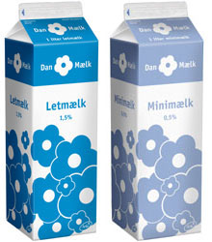

Højden er 21 cm
Bunden er 7 cm · 7 cm

- Hvad er kartonens grundflade
- Hvad er rumfanget af kartonen?
- Hvor mange liter kan den rumme?

Opgave 3.4 Mælkekarton

Arla vil gerne lave en ny mælkekarton. Den skal dog stadig kunne indeholde en liter.
Giv mindste 2 bud på, hvilke mål de nye mælkekartoner kan have.
Du skal desuden overveje følgende:
- Forbrug af pap til kartonen
- Er den nem at håndtere med de nye mål?
- Andre fordele og ulemper ved de nye kartoner, som du foreslår.

Opgave 3.5 Byg en figur i centicubes
- Du skal bygge en figur, som har et rumfang på 16 cm³ og forklar herefter, hvordan du kan beregne rumfanget.
- Du skal lave en geometrisk figur, som både kan beregnes og forklares. Når figuren er bygget, skal du skrive en forklaring samt beregne den.
- Du skal lave en kasse med et rumfang på 32 cm³. Kassen skal have et gennemgående hul. Herefter skal du lave en beregning af figuren.

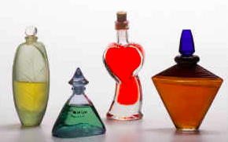
Opgave 3.6 Rumfang på 100 ml

For at sælge mere parfume, skaber fabrikanterne ofte spektakulære flasker til deres dyre parfumer.

Du skal designe 2 sjove/finurlige parfumeflasker med et rumfang på 100 ml.

/Opgave 3.7: Rumfang af en figur
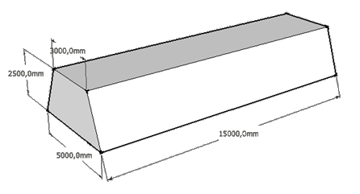 | - Hvilken type figur er endefladen?  - Hvilken type figur er hele figuren?  - Hvad er arealet af endefladen?  - Hvad er rumfanget af hele figuren i cm³ og m³?

Opgave 3.8: Rumfang af en prisme med huller i
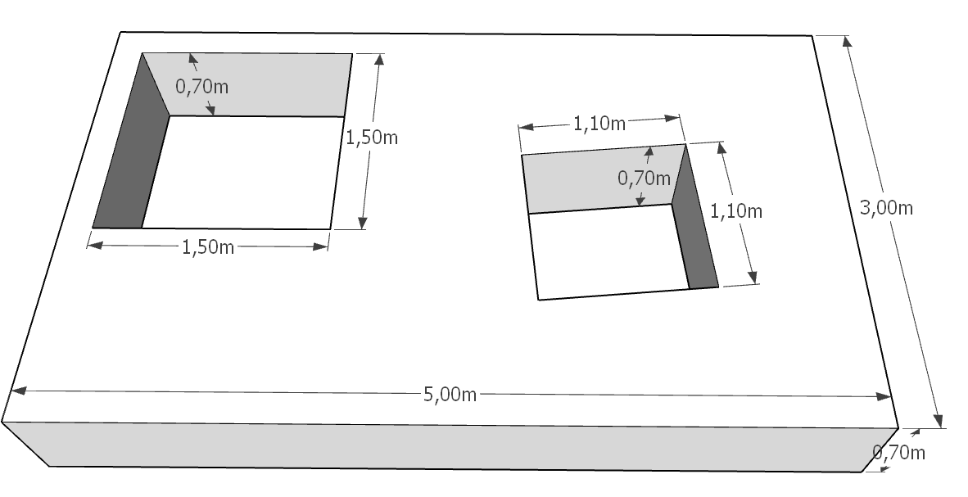
Hullerne er kvadratiske.
- Hvad er arealet af grundfladen uden huller?
- Hvad er rumfanget af det hvide materiale i cm³ og m³?
Se http://matematikbanken.dk/L/146/

/Opgave 3.9: Rumfang af bassin
I Alhambra er der et meget berømt bassin.
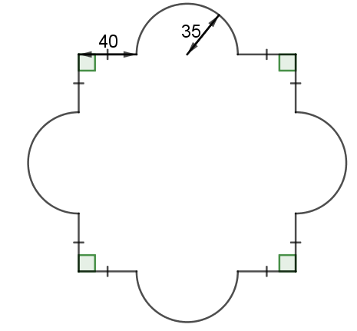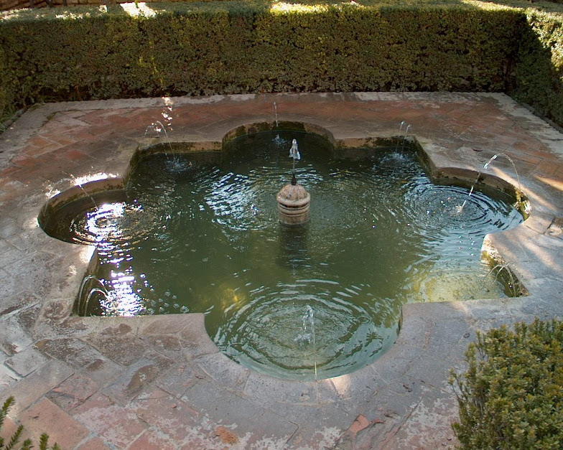

- Hvad er arealet af vandoverfladen?
- Hvad er rumfanget af vandet, når bassinet er 60 cm dybt?
- Hvor mange liter kan bassinet rumme?
- Tegn en præcis model af bassinet i GeoGebra.

/Opgave 3.10: Rumfang af et bassin
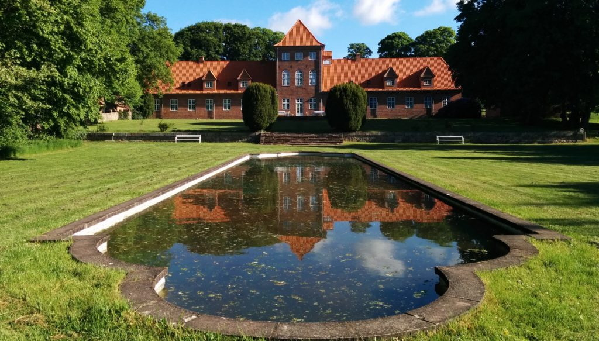
På Hald Hovedgaard, som ligger uden for Viborg, optog man i 2010 scener til ”Max Pinlig 2”.
Normalt er bassinet tomt, men til brug til filmen ville man bruge bassinet som pool.
Bassinet er 35 meter langt og 7 meter bredt.
Bassinet er 50 cm dyb.
En havevandslange giver 12 liter vand i minuttet.
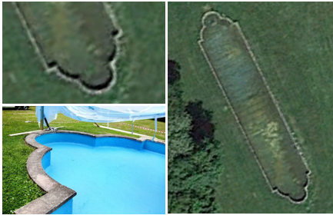
Set oppe fra:
- Tegn bassinet i GeoGebra.
- Giv et bud på, hvor lang tid det tager at fylde bassinet med vand.

/Opgave 3.11: Hvilken cylinder indeholder mest vand?

Tre cylinder placeres inden i hinanden, hvilken cylinder kan indeholde mest vand? (Bemærk at en cylinder kan indholde mindre vand, hvis der er placeret en anden cylinder inden i.)

Farve | Diameter | Højde
Blå | 8 | 3
Rød | 6 | 4
Grøn | 4 | 5

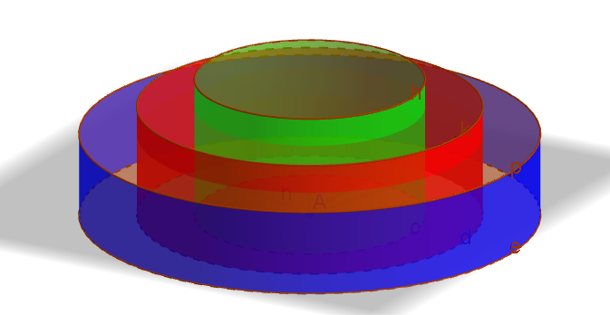

Opgave 3.12: Rumfang af silo
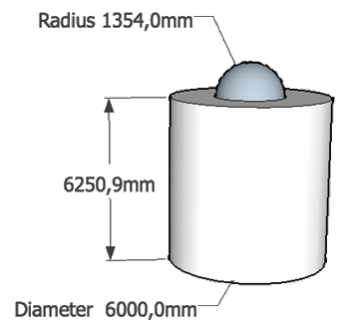
- Hvad er rumfanget af figuren ved siden af?
- Hvad er rumfanget i m³
- Hvad er rumfanget i liter?
- Siloen skal males, hvor mange m² skal der males?

Opgave 3.13: Cementrør
Hr. Graae skal støbe et cementrør
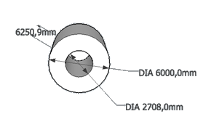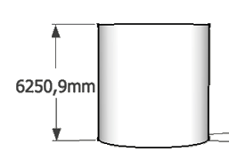

- Hvad er grundfladen som røret kan stå på?
- Hvor mange m³ beton skal Hr. Graae lave for at kunne støbe røret?

Opgave 3.14: Hvor meget flis?
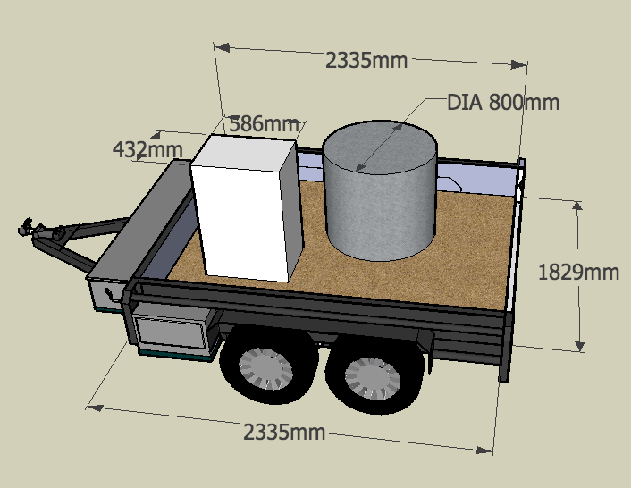
- Hvad er grundfladen af den frie plads i bunden? (Det brune område – som ikke er dækket af kassen og cylinderen)
- Hvis jeg har 1 m³ flis, hvor langt står det op i traileren, når kassen og cylinderen står i traileren.

Opgave 3.15: Sammenligning

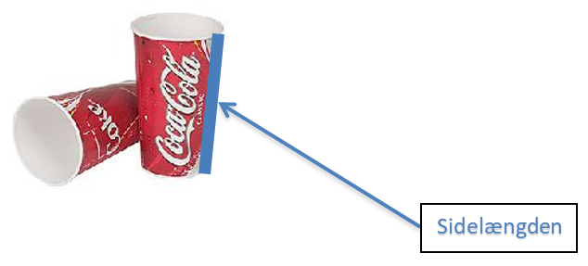
Glas 1 har følgende mål:
- Sidelængden er 16 cm
- Toppens omkreds er 26,7 cm
- Bundens omkreds er 18,85 cm
- Pris for colaen i glasset: 25 kr.

Glas 2 har følgende mål:
- Sidelængden er 11 cm
- Toppens diameter er 7,5 cm
- Bundens diameter er 5 cm
- Pris for colaen i glasset er 15 kr.

- Lav en sammenligning mellem de 2 glas
- Kommenter også på prisen i forhold til mængden. (Kun det matematiske)

Massefylde

Opgave 4.1: Vægt af en mursten
En mursten har et rumfang på 1200 cm³.
Massefylden er 4 g/cm³ (gram per kubikcentimeter).
- Hvor meget vejer den?
- Opskriv en generel formel for hvordan man finder vægten.

Opgave 4.2: Rumfanget af en Legoklods
En Legoklods vejer 10 g.
Massefylden er 0,555 g/cm³.
- Hvor stort er rumfanget?
- Opskriv en generel formel for hvordan man finder rumfanget.

/ Opgave 4.3: Computers massefylde
En computer vejer 2200 g.
Rumfanget er 600 cm³.
- Hvor stor er massefylden?
- Opskriv en generel formel for hvordan man finder massefylden.

/ Opgave 4.4: Massefylde af indholdet i et plastikglas
Indholdet af et plastikglas vejer 1 kg.
Rumfanget er 500 cm³.
- Hvad er massefylden i g/cm³?
- Kan det være vand, som er i glasset?

Opgave 4.5: Keglestubbens massefylde
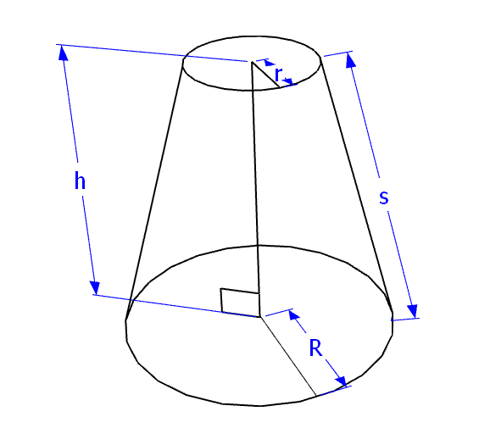
R: 10 cm
r: 5 cm
h: 10 cm
Vægt: 14,44 kg.

- Hvad er keglestubbens massefylde?

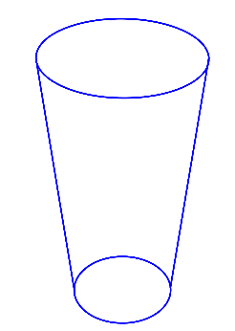
/Opgave 4.6: Blåbærmarmelade
Bjarne har et glas, der har form som en keglestub:
Øverste diameter er 9 cm. (Indvendigt mål)
Nederste diameter er 5 cm. (Indvendigt mål)
Glasset har en højde på 12 cm. (Indvendigt mål)

I dette glas vil han gerne fylde med 500 gram blåbærmarmelade.
Blåbærmarmelade har en massefylde på 1,15 $\frac{g}{cm^{3}}$

- Kan glasset indeholde 500 gram blåbærmarmelade?

/ Opgave 4.7: Sandkassen
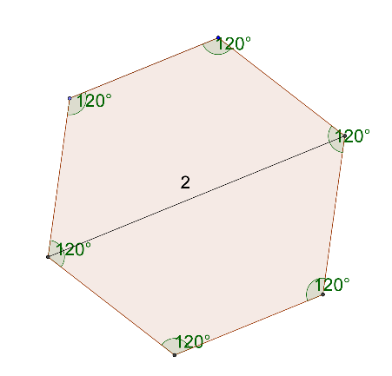
Anders Sand har en sandkasse, der har en diameter på 2 meter og en dybde på 75 cm. Anders vil gerne fylde den med sand.
Sandet har en massefylde på 1,6 tons/m³

Sandet skal hentes på en trailer, der kan rumme 1,4m³.
Traileren må maks. lastes med 400 kg.

a) Hvor mange gange skal Anders Sand køre frem og tilbage for at hente alt sandet til sandkassen?

Opgave 4.8 Keglestubbens massefylde

R: 10,00 cm
r: 5,00 cm
s: 11,18 cm
Vægt: 14,44 kg.

a) Hvad er keglestubbens massefylde?

Opgave 4.9 - Svømmebassinet
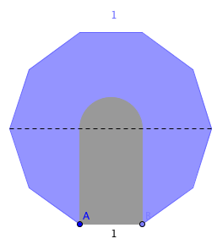
Skitsen ovenfor viser et regulært 10 kantet bassin med sidelængden 1 meter og dybden 15 cm.
I bassinet er der en ø af beton (den grå figur)

- Øen er støbt i beton i et stykke og har en højde på 15 cm.
- Massefylden for beton er 2,3 g/cm³
- I bassinet er der 750 liter vand

- Hvor langt er der fra vandoverfladen til kanten af bassinet?
- Hvad vejer øen?

Konstruktioner / Skitser
Lav enten opgave 5.1a eller opgave 5.1b

Opgave 5.1a: Figur 1: Konstruer nedenstående i GeoGebra
Figuren består af 4 kvadrater og 6 cirkeludsnit.
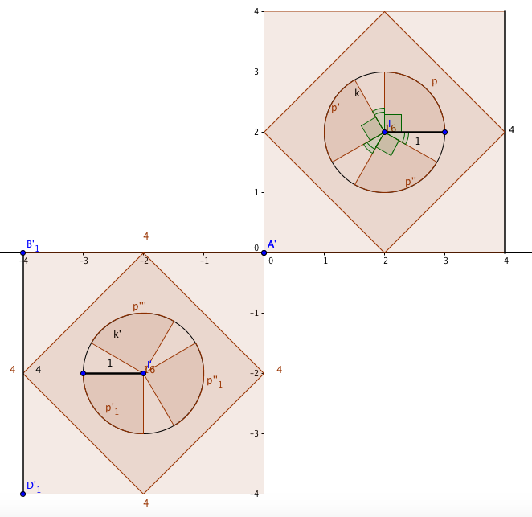

Opgave 5.1b: Figur 2 Konstruer nedenstående i GeoGebra

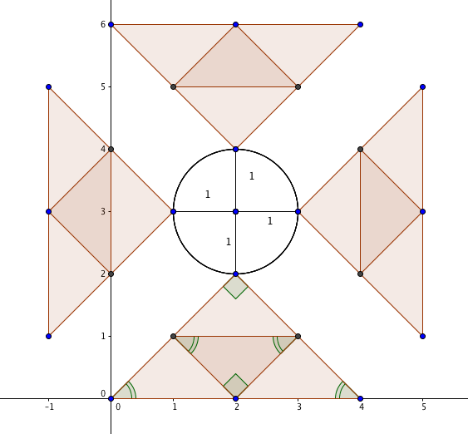

Ræsonnementskompetencetræning

Praktisk øvelse
I får nu 8 stykker spaghetti. Hver spaghetti skal dele i tre forskellige længder. Sørg for, at stykkerne fra de forskellige spaghetti ikke blandes sammen.

Hvad havde betydning for, om I kunne lave en trekant?
Skriv jeres tekst her: (Slet denne røde tekst, inden I starter med at skrive)

Forsøg at lave en trekant ud af et nyt helt stykke spaghetti. Trekanten skal have så stort et areal som muligt. (Prøv gerne flere gange. Hver gang med et nyt helt stykker spaghetti).

En elev påstår: Når omkredsen af 2 trekanter er ens, så vil arealet også være ens.
Har eleven ret? (Begrund)

Hvad kendetegnede siderne på den trekant, der havde det største areal?
Skriv jeres svar med forklaring her: (Slet denne røde tekst, inden I starter med at skrive)

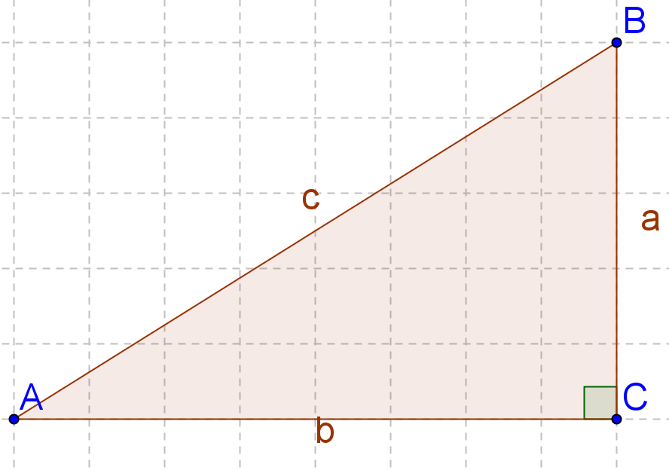
Opgave 6.1: Vinkelsum
I en retvinklet trekant er den ene vinkel 40 grader - hvad er de 2 andre?

Hint: Vinkelsum

Opgave 6.2: Hvad er vinklen?

Begrund via ræsonnementer

Opgaver | Ræsonnement: ”Vinkel B er …, fordi (Ræsonnement)”
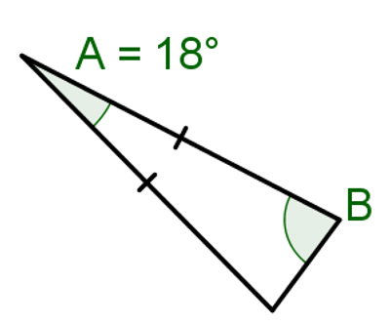
Find vinkel B
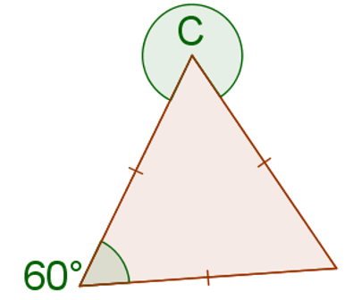
Find vinkel C
(Den udvendige vinkel)
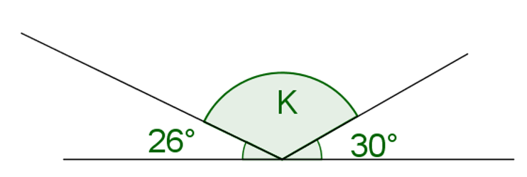
Find vinkel K
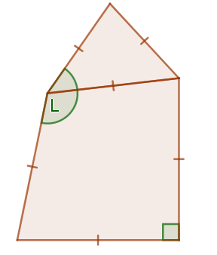
Find vinkel L
Find vinkel M
Find vinkel N
Find vinkel O

Opgave 6.3: Hvad er sidelængden?
Undersøg sammenhængen mellem længste diagonalen og sidelængden i en regulærsekskant
Se og afprøv i: http://matematikbanken.dk/L/63/
Begrund sammenhængen. Ord som ”vinkler” og ”regulær” skal indgå i begrundelsen

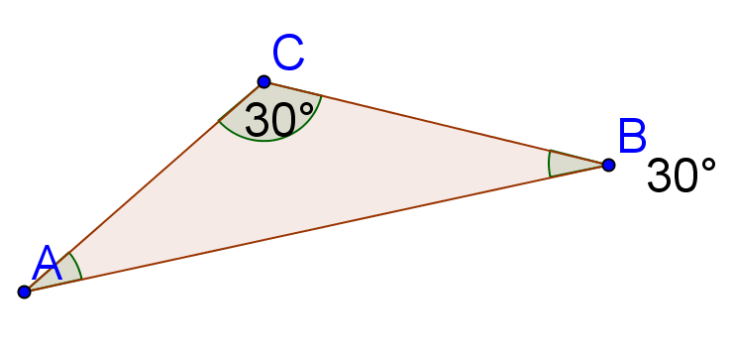
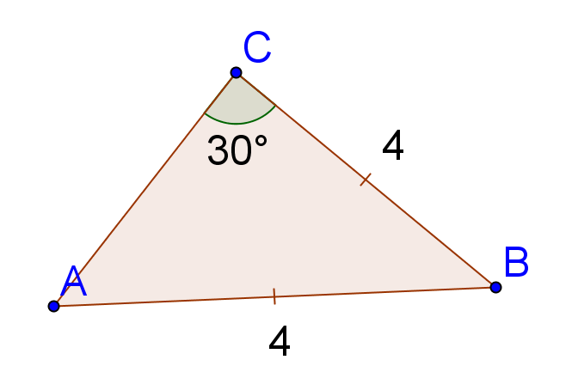
Opgave 6.4: Hvad er radius?
Hvilken radius har den lille cirkel, hvis de 4 store cirkler har en radius på 1?

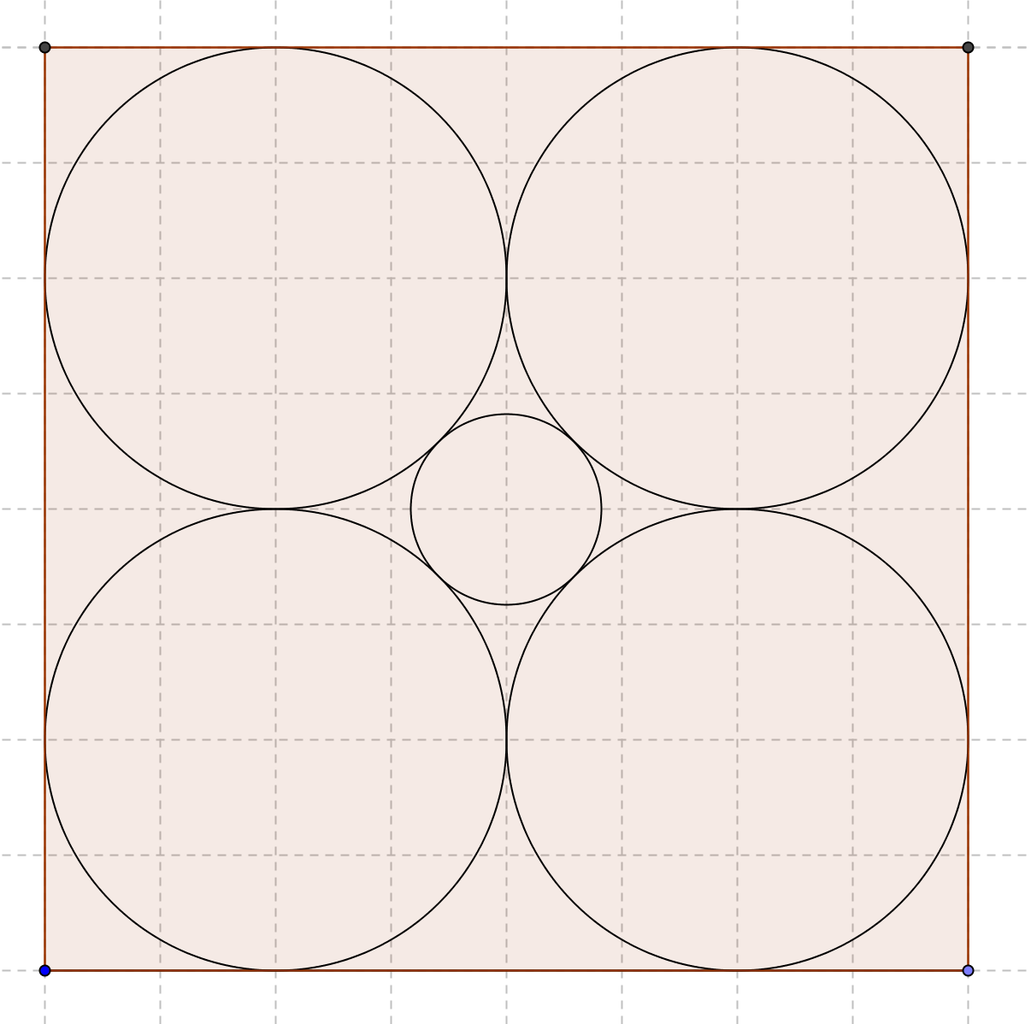
Hint: Halv diagonal

/ Opgave 6.5: Er det et kvadrat?
- Begrund meget tydeligt hvorfor nedenstående skitse er et kvadrat
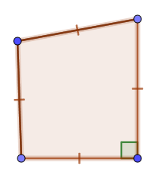

/ Opgave 6.6: Undersøg i hvilke tilfælde gælder det:
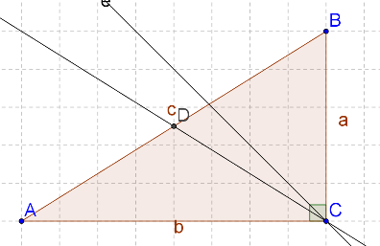
- At vinkelhalveringslinjen og medianen ligger oven i hinanden?

Opgave 6.7: Hvad er arealet?
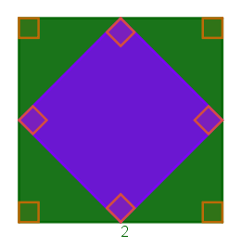
Sidelængden på det grønne kvadrat er 2.
a) Hvad er arealet af de synlige grønne dele?

/ Opgave 6.8 Hvad er x?
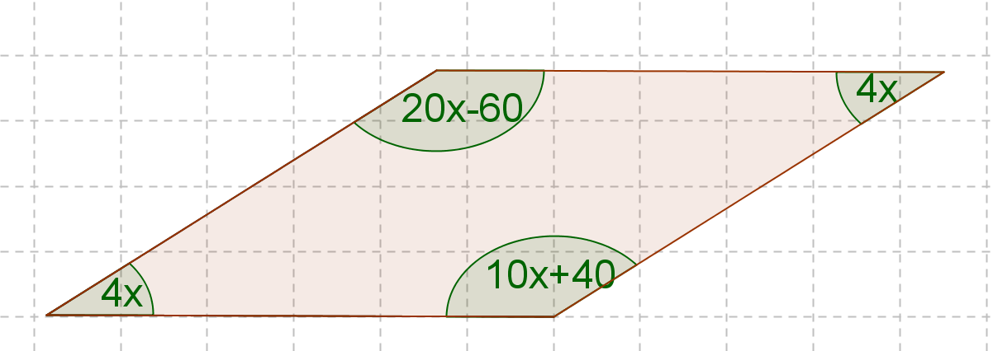

a) Hvad er x?

/ Opgave 6.9 Modstående vinkler
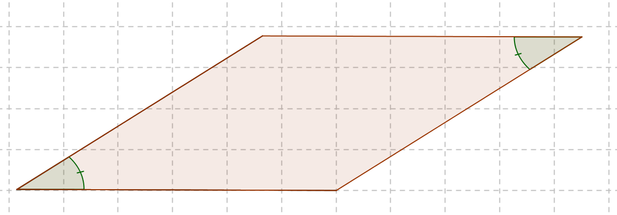

Undersøg i GeoGebra:
Hvis 2 modstående vinkler i en firkant er ens, vil det så altid være et parallelogram
Skriv din tekst her:

/ Opgave 6.10 : Hvad er arealet?
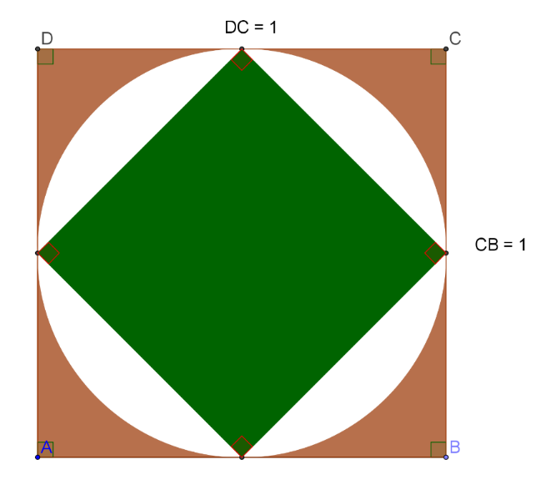
a) Vis med en beregning, hvordan man finder arealet af det hvide område?

/ Opgave 6.11 : Hvad er arealet?
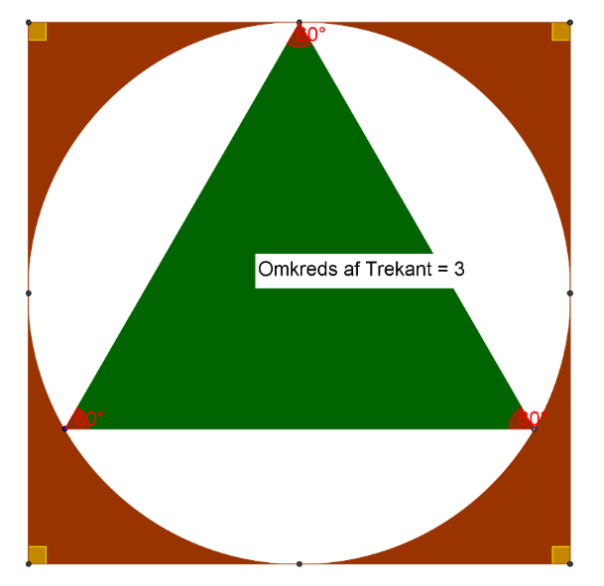
Figuren består af et kvadrat, en cirkel og en ligesidet trekant.
a) Hvad er arealet af det hvide område?

Hint Find radius

/ () Opgave 6.12: Hvad er radius på halvcirkelen
Hvad er halvcirklensradius når man kender kateternes længde.
A og C ligger på cirkelperiferien.
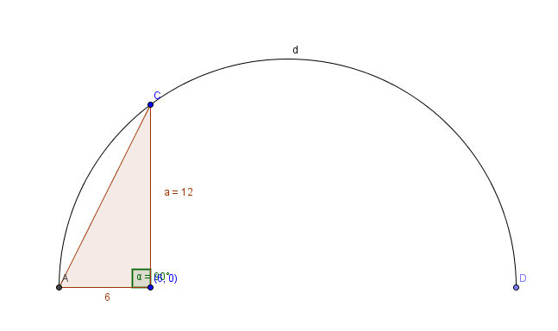
Kompetencer: | Modelleringskompetencen
Emner | Geometri
Hint | Undersøge i GeoGebra

Opgave 6.13: Hvad er arealet af de røde måner?
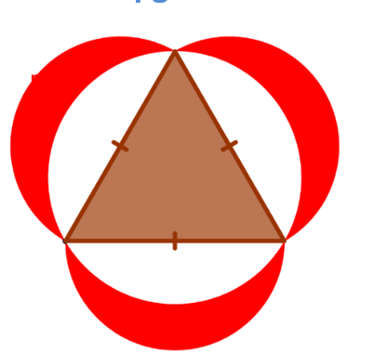
Trekantens sidelænge er 5
Centrum for de røde cirkler er midtpunktet på trekantens sider.

Hvad er arealet af de røde halvmåner?

Opgave 6.14: Hvad er arealet?
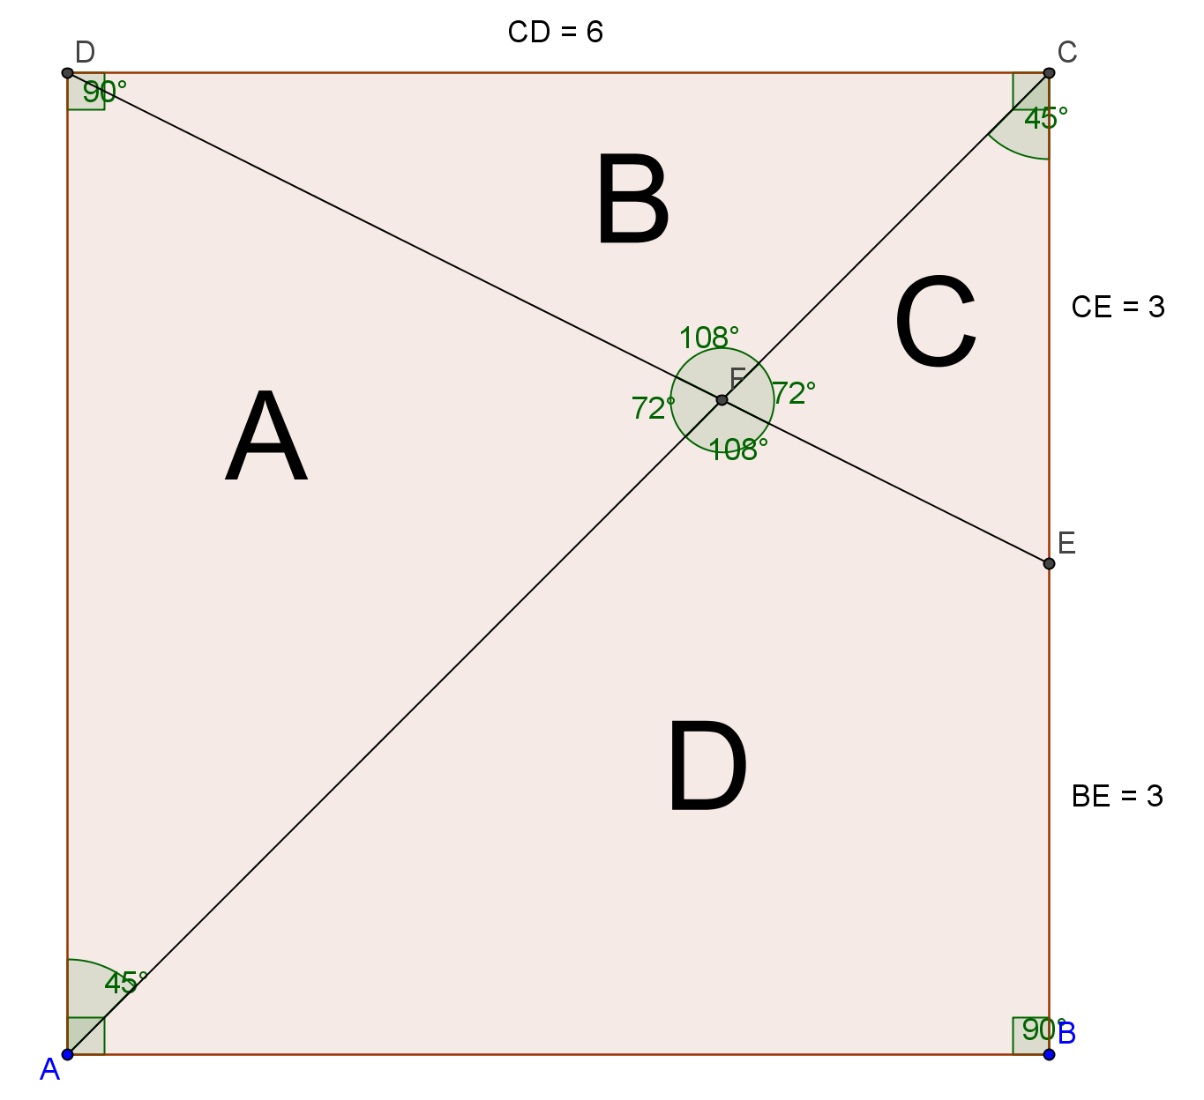

Hvad er arealet af figur A, B, C og D? (Uden at bruge trigonometri eller GeoGebra)

Hint: Ligedannethed / skæringspunkt / ligningsløsning

Opgave 6.15: Hvad er arealet?

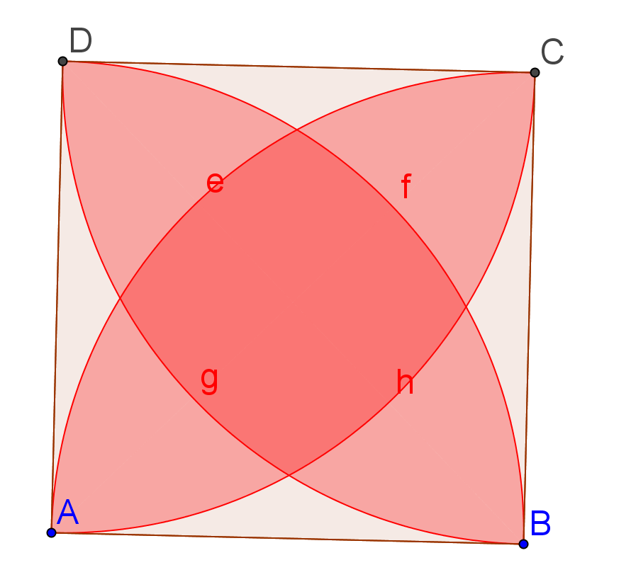
Fire kvarte cirkler med centrum i hvert hjørne.
Længden af AB er 1

a) Hvad er arealet af det mørkerøde område?

Hint: Ligesidede trekanter

Opgave 6.16 Begrund
- Begrund hvorfor den korteste afstand mellem et punkt og en linje altid vinkelret på linjen
- Begrund hvorfor arealet af en trekant er halvdelen af arealet af et rektangel med samme højde og grundlinje
- Begrund at en regulær sekskant kan inddeles i 6 kongruente ligesidede trekanter

Skriv din tekst her:

Geometriske undersøgelser og
simple beviser

Hvad er en undersøgelse
En undersøgelse, kræver at man undersøger flere muligheder. Der findes som regel ikke en standardmetode, men det kræver, at du måske prøver dig frem, mens du arbejder analytisk og systematisk. Du kan inddrage tidligere viden, men det kræver, at du argumenterer og ræsonnerer dig frem. Du skal ofte også kontrollere efterfølgende om udsagnet/hypotesen holder.

Når man undersøger, kan det tænkes, at man skal kigge på flere parametre, her er det vigtigt at kigge på et parameter ad gangen.

Hvad er et bevis/modbevis
Et bevis er ikke at efterprøve en eller flere tilfælde. Et bevis vises med matematiske sætninger og/eller formler (med bogstaver) som viser, at udsagnet i alle tilfælde er korrekt.

Man kan lave et modbevis, ved at vise ét tilfælde, der ikke er korrekt, enten med udregning/tegning eller logik/argumentation/ræsonnement.

Dokumentation
Når man undersøger, så skal men dokumentere undervejs, hvad man gør. Man kan dokumentere vha. skitser, skærmprint eller notere sine mål i en tabel. Dokumentationen skal være så tydelig, at læseren ikke er i tvivl om, hvad der sker. Det betyder, at man ofte skal kommentere sine skærmprint/mål/optegnelser. Skitser er oftest hurtigst at tegne på papir. Overfør via mobilkamera til computeren.
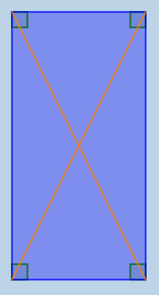

Opgave 7.1
- Undersøg og dokumenter for, om diagonalerne altid er lige lange i et rektangel.

/ Opgave 7.2
- Bevis/modbevis opgave 7.1

Opgave 7.3
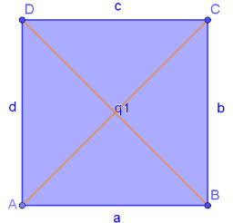
- Undersøg og dokumenter for, om arealer af firkanter kan findes ved at gange en side med en anden side.
- Modbevis at ovenstående altid passer
- Argumenter for, at det i nogle tilfælde passer

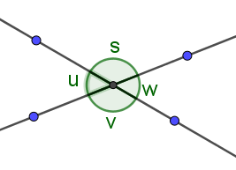
Opgave 7.4
Tegn 2 linjer der krydser hinanden i GeoGebra
Lav et skæringspunkt
Undersøg størrelserne på vinklerne, når du ændrer linjernes placering i forhold til hinanden.
- Kommenter og dokumenter med skærmbilleder dine observationer

/ Opgave 7.5
Ud fra tegningen kan man se at s+w=180, og u+s=180
- Bevis med bogstaver, at u og w er lige store

Opgave 7.6
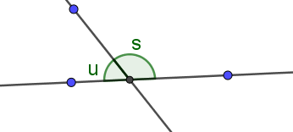
Undersøg hvad der gælder for 2 nabovinkler
- Kommenter og dokumenter med skærmbilleder dine observationer
- Udfyld beskrivelse for hver formel
- Færdiggør konklusion i skemaet nedenfor
Formel | Beskrivelse
u+s=180
u=180-s
s=180-u
Konklusion | For nabovinkler gælder det…..

Opgave 7.7
- Hvad er definitionen på en rombe (Se formelsamlingen)
- Konstruer en rombe med variabelt areal se: https://www.matematikbanken.dk/id/426/
- Undersøg hvad der sker med vinklerne og de 2 diagonaler
- Kommenter og dokumenter med skærmbilleder dine observationer
- Hvad kan du konkludere
  - Siderne
  - Vinklerne
  - Diagonaler
- Frivillig: En firkant med fire lige lange sider og mindst en vinkel på 90$°$, vil det altid være et kvadrat?
- Frivillig: Vil siderne parvis altid være parallelle (Bevis/argumenter)

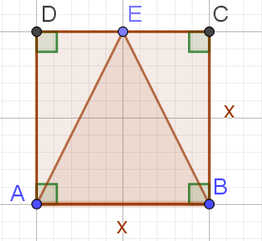
Opgave 7.8
En trekant er tegnet inde i et kvadrat. Grundlinjen er lig kvadratets sidelængde.
- Undersøg om trekantens areal altid er det samme uanset, hvor E placeres på linjestykket |CD|
- Kommenter og dokumenter dine observationer

Opgave 7.9: Median
- Undersøg om en median i en trekant altid deler trekanten i to lige store trekanter

/Opgave 7.10: Median
- Hvad er definitionen på en median? (Indenfor geometri)
- Bevis at en median deler en trekant i 2 lige store arealer
- Frivillig: Hvis man tegner alle 3 medianer - hvad kan man så se?

Opgave 7.11
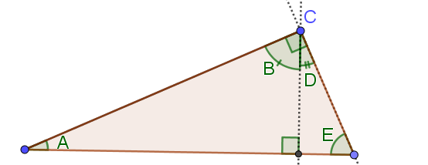
- Hvad er definitionen på ensvinklede trekanter?
- Undersøg om højden (Fra vinkel C til hypotenusen) i en retvinklet trekant altid deler trekanten i 2 ensvinklede trekanter
- Kommenter og dokumenter om det ovenstående altid passer?

Opgave 7.12: Vinkelsum i en n-kant
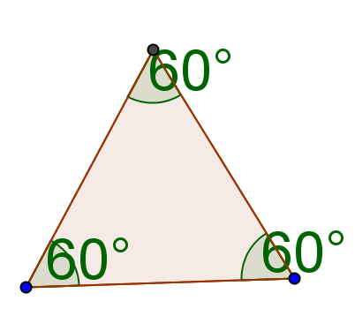 | 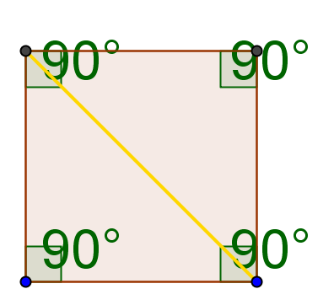 | 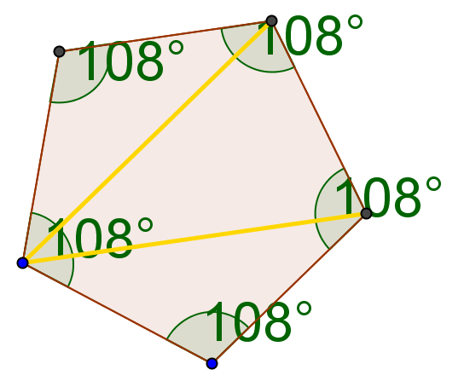
3-kant: Vinkelsum 180 | 4-kant: Vinkelsum 360 | 5-kant: Vinkelsum 540
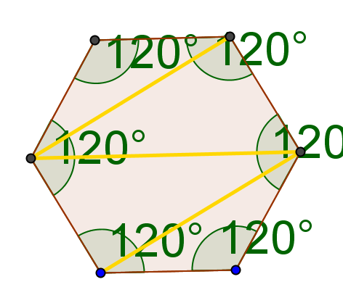 | 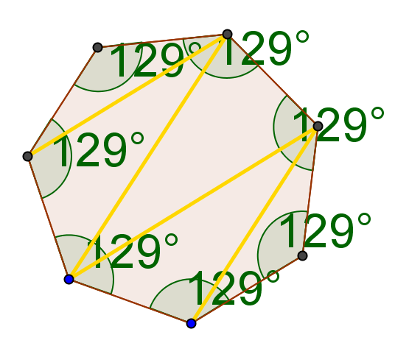 | 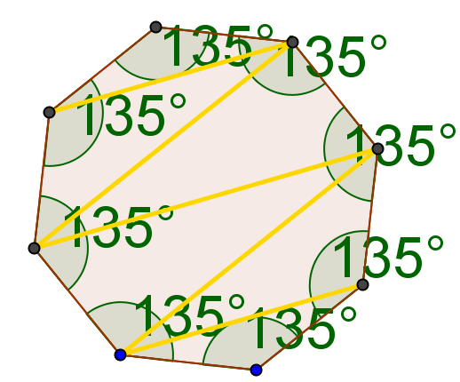
6-kant: Vinkelsum 720 | 7-kant: Vinkelsum 900 | 8-kant: Vinkelsum 1080
- Argumenter/bevis for at vinkelsummen stiger med 180 grader, når man forøger antal kanter i polygonen med 1.

Opgave 7.13: Formel for vinkelsummen i en n-kant
- Opstil en formel der beregner vinkelsummen ved n-kanter.
- Hvad er vinkelsummen i en polygon med 102 kanter

